**Documentação – Projeto Individual**

**Tema:** São Paulo Futebol Clube

**Contexto/História:**

Mesmo sendo o mais jovem dentre os, considerados grandes, clubes brasileiros, o São Paulo Futebol Clube (SPFC) possui uma história recheada de títulos, que transformaram o time no maior vencedor do país. Dentre todos esses marcos importantes para a história do Tricolor Paulista, serão contextualizados aqui alguns, na tentativa de expressar em palavras a grandeza do clube.

O Tricolor do Morumbi foi fundado em 25 de janeiro de 1930, cerca de 20 anos após a fundação de seus maiores rivais, e, por isso, era muito duvidado e subestimado. Mas isso não durou muito tempo, o SPFC foi campeão paulista em seu segundo ano de existência. Além de sempre surpreender em campo, o time também passava por histórias de superação fora das quatro linhas como a necessidade da refundação do clube em 1935, graças a problemas políticos. Superar essas várias adversidades, fez com que o time ganhasse o apelido, dentre tantos outros, de Clube da Fé.

O Mais Querido, outro dos apelidos pelo qual é chamado, é conhecido no mundo todo como o único clube brasileiro a ser campeão do mundo por três vezes e o primeiro hexacampeão do Campeonato Brasileiro. Além de ter sido a casa de figuras históricas do futebol como Leônidas, Raí, Telê Santana, Rogério Ceni e vários outros.

**Motivo da escolha do tema:**

Sou são-paulinodesdeque me conheço por gente. O primeiro presente que recebi quando nasci foi, justamente, um uniforme do São Paulo. Não me lembro de uma data específica em que me tornei são-paulino, sempre fui e sempre serei apaixonado por este clube.

Isso se deve à paixão que meu avô, José, possui pelo clube. Ele é um dos torcedores mais fanáticos que eu conheço. Ele é tão são-paulino que até faz aniversário junto com o clube, ele viu toda a história do time ser feita e presenciou os títulos mais importantes com seus próprios olhos. Já meu pai nunca se interessou por futebol, então quando nasci, acho que meu avô viu a oportunidade de passar para mim essa paixão que ele não havia conseguido passar para o meu pai. Durante toda minha infância escutava jogos do São Paulo pelo rádio, assistia com meu avô na televisão, ganhava camisas, chuteiras, bolas, álbuns de figurinhas do clube, entre muitas outras coisas que só aumentavam minha vontade de torcer e acompanhar o time. Ainda quando criança assisti ao histórico tricampeonato brasileiro e o primeiro título da Sul-americana do clube, comandados por jogadores inesquecíveis como Rogério Ceni (o maior goleiro artilheiro da história), Hernanes, Luís Fabiano, o técnico Muricy Ramalho e muitos outros. Lembro como se fosse ontem do dia em que assisti Rogério Ceni fazer seu centésimo gol em cima do nosso maior rival, o Corinthians, e a festa que a torcida realizou.

Infelizmente, minha mãe tinha medo de me deixar ir ao estádio quando pequeno, então não fui a muitos jogos. Mas jamais esquecerei a experiência de ir à primeira vez ao Morumbi, em 2013, quando o São Paulo venceu o Vitória por três a dois.

Conforme eu fico mais velho esse interesse pelo time vai crescendo junto comigo e a cada temporada que passa eu acompanho mais o clube. Isso já se tornou parte da minha rotina, todos os dias estou acompanhando notícias e não perco um jogo sequer, não importa o dia ou o horário.

Eu tenho uma identificação enorme com esse clube porque, como dito anteriormente, por todas as adversidades pelas quais ele superou, foi lhe dado o apelido de Clube da Fé. E até hoje, quando tudo parece que vai dar errado, no último momento, o clube consegue se recuperar. E me identifico bastante com isso, acredito que mesmo que eu tenha passado por maus bocados, tenho um futuro muito promissor pela frente e conseguirei dar a volta por cima.

É difícil de explicar o porquê, mas esse time me faz bem como poucas coisas, ver o clube fazer um gol, ou ganhar uma partida traz uma sensação indescritível. Eu era muito pequeno para lembrar com tanta clareza a sensação de ser campeão, mas anseio pelo dia em que ganharemos um título novamente. O São Paulo não é apenas um time, é um sentimento, uma emoção, é como diria Daniel Alves: “O São Paulo é um sentimento de são-paulinos, e aqueles que não são, nunca entenderão. ”

**Objetivo do Projeto**

O objetivo do projeto é criar uma plataforma web voltada para são-paulinos, onde haverá notícias sobre o clube, mostrará o calendário de jogos e seus resultados, além de haver a possibilidade de usuários cadastrados escolherem seu jogador e competição favoritos, alterando assim o design do site, e de poderem interagir entre si nos comentários das notícias ou das publicações no blog da comunidade.

**Requisitos**

* Cadastro de usuários;
* Escolha de jogador favorito;
* Uma página com informações sobre o projeto;
* Uma página com os títulos mais importantes;
* Uma página com os últimos e próximos jogos;
* Uma página com as últimas notícias;
* Criação de um Banco de Dados para armazenar as informações dos usuários e dos jogadores.

**Gestão de Projeto**

Como o tempo é curto e o projeto já deve ser entregue completo no dia 24 de maio, optarei pela metodologia cascata. Sendo assim, não haverá a necessidade de criar uma Sprint backlog.

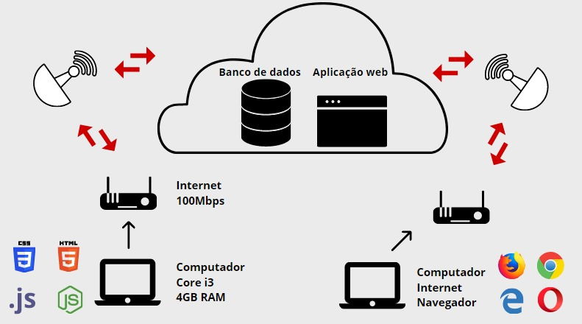**LLD**

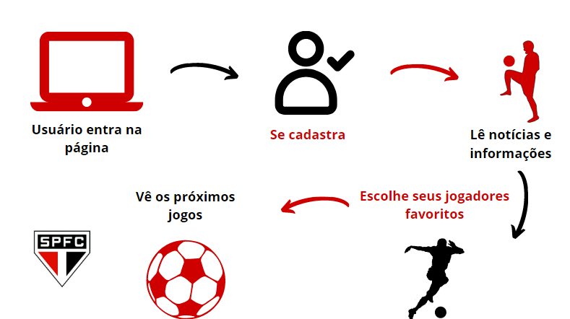**HLD**